**오지큐 주식회사**

-동영상 컨텐츠 자동 태깅에 대한 수요 조사

1. **개인 방송 UCC 컨텐츠에 대한 태깅 수요 파악**

방법 : 개인방송 진행중인 방송 BJ 대상으로 직접 설문 (진조롱이, 꿀TV연구소)

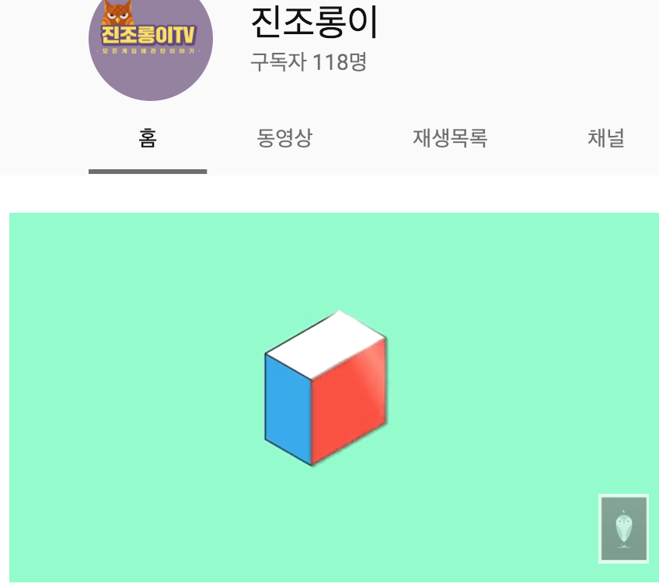

미팅 내용 :

1) 컨텐츠 생산 시 태깅에 대한 필요성

2) 컨텐츠 생산 시 태깅의 불편함

3) 컨텐츠 생산 시 자동 태깅에 대한 수요 조사

미팅 결과 :

1) 모든 UCC 는 SEO (Search Engine Optimization) 이 가장 중요한 비중을 차지함. 사용자들에게 검색되어 재생이 되는 것 자체가 영상의 인기와 직결

2) 각각 컨텐츠에 대해 태깅을 진행하는 것 자체가 매우 불편하지만 꼭 필요한 부분이기 때문에 강제로 진행

3) 자동태깅 기술에 대한 수요 매우 있음

1. **일반 비디오 컨텐츠에 대한 자동 태깅 수요 조사**

방법 :

1) 2018년 3월 중 오픈 예정인 네이버 OGQ마켓 내의 창작자 대상으로 설문 진행.

2) OGQ Backgrounds 내 창작자 대상으로 설문 진행

가정 :

1) 기존 이미지 사용자들은 이미지당 평균 3~4개의 태그를 다는 수요가 있음.

2) 비디오 컨텐츠에 대한 인식과 사용범위를 고려 했을 때 이미지 컨텐츠와 동일하게 태깅에 대한 수요가 있을 것으로 파악.